Lyöntimäärä sanasto

Albatros Kolme lyöntiä alle väylän ihannetuloksen (par'in)

Birdie Yksi alle reiän ihannetuloksen par'in)

Bogey, bogi Yksi yli väylän ihannetuloksen

Double-Bogey Tuplabogi, kaksi yli väylän ihannetuloksen (par'in)

Eagle Kaksi lyöntiä alle väylän ihannetuloksen (par'in)

Hole-in-one Pallon lyöminen avauslyöntipaikalta yhdellä lyönnillä reikään, jokaisen golfarin unelma!

Par Kentän tai yksittäisen väylän ihannetulos, johon taitavan pelaajan tulisi kyetä.

Triplabogi Kolme lyöntiä yli väylän ihannetuloksen

Bruttotulos Pelaajan reiällä tai koko kierroksella tekemä kokonaislyöntimäärä ennen tasoituslyöntien vähentämistä

Nettotulos Pelaajan tulos tasoituslyöntien vähentämisen jälkeen. Bruttotulos - tasoitus = Nettotulos.

Handicap Pelaajan tasoitusluku, joka määräytyy pelattujen kierrostulosten perusteella.

Course Rating (Course Rating) Normaaleissa kenttä- ja sääolosuhteissa golfkentän vaikeutta scratch-pelaajalle osoittava luku (ks. Liite G).

Nettopar (Net Par) Tulos, joka on reiän par-luku kyseisen reiän tasoituslyönnit huomioiden (ks. Sääntö 3.2).

Slope Rating (Slope Rating) Luku, joka kertoo golfkentän suhteellisen vaikeuden suhteessa scratch-pelaajiin (ks. Liite G).



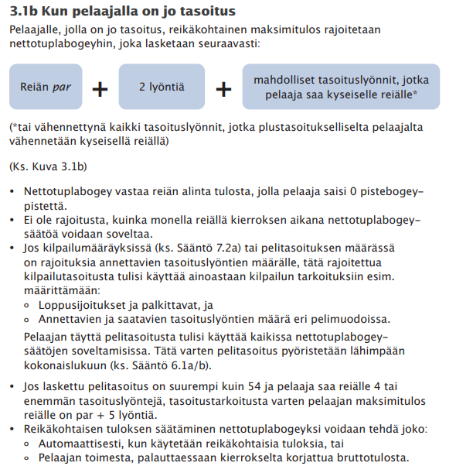

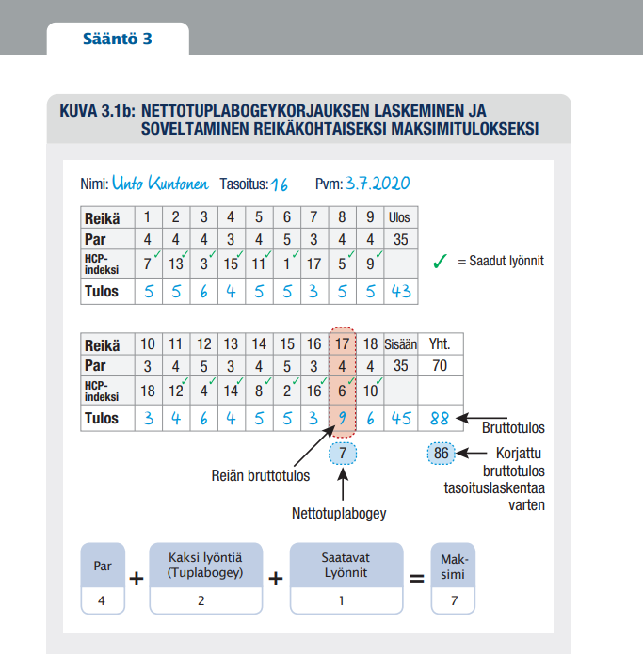

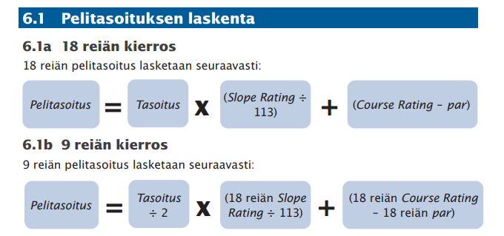

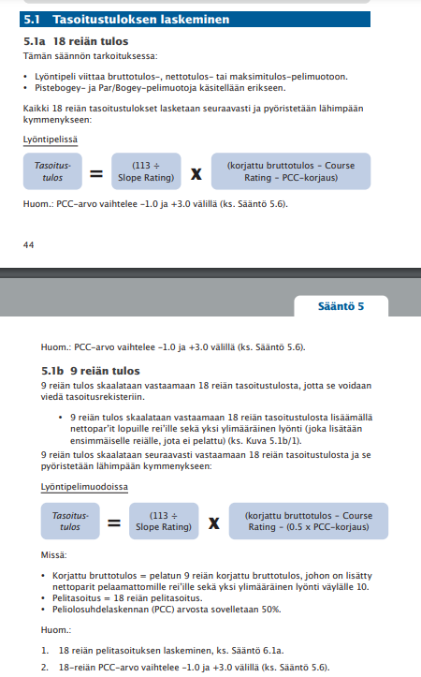

Laske pelaajan lyöntipelin tasoitustulos OGS:n kentällä, kun hän tasoituksella 16 (mies) pelaa keltaisilta tee-paikoilta tuloksen 96 seuraavin reikätuloksin:

1 = 3, 2=6, 3=6, 4=7, 5=5, 6=5, 7=9, 8=3, 9=4 lyöntejä = 48

10 = 3, 11=6, 12=6, 13=7, 14=5, 15=5, 16=9, 17=3, 18=4 lyöntejä = 48

Bruttotulos = 96

Väylä 7 korjattu tulos=7, väylä 16 korjattu tulos=7 Korjattu bruttotulos = 92

Tasoitustulos tältä kierrokselta = (113/133)*(92-71,6)= 17,332 = 17.3 on pelaajan tasoitus tällä kierroksella.

Liveseuranta golf-kisan tuloksen julkaisemisessa

Tehtävänä on tehdä Outokummun golfseuralle liveseuranta golf-kilpailuihin web-sivuille.

Projektissa tarvitaan ja voit käyttää mm:

* html
* nodejs
* php
* javascript
* css
* mySQL
* mongoDB Atlas
* json
* react
* jne…

Ensimmäisenä tehtävänä on luoda liveseurantaan soveltuva www-sivu runko. Tässä voisi olla malli jota lähdetään muokkaamaan. Tälle sivulle kilpailija syöttää tulokset. Tulokset tallentuvat tietokantaan.

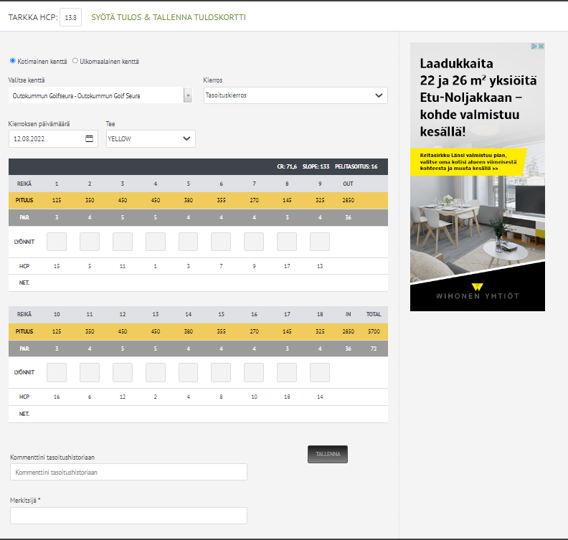

Kun tulokset on syötetty tulosten syöttösivulle ja tallennettu tietokantaan, niin seuraava sivusto näyttää sen hetkisen tilanteen kisassa. Alla olevassa kuvassa vois olla malli siihen.

Jos kilpailijan tulos on parempi kuin par-tulos merkitään tulos negatiivisena. Esim **-7**

Jos kilpailijan tulos on huonompi kuin par-tulos merkitään tulos positiivisena. Esim **+7**

Jos kilpailijan tulos on sama kuin par-tulos merkitään tulos seuraavasti. Esim **E tai 0**

